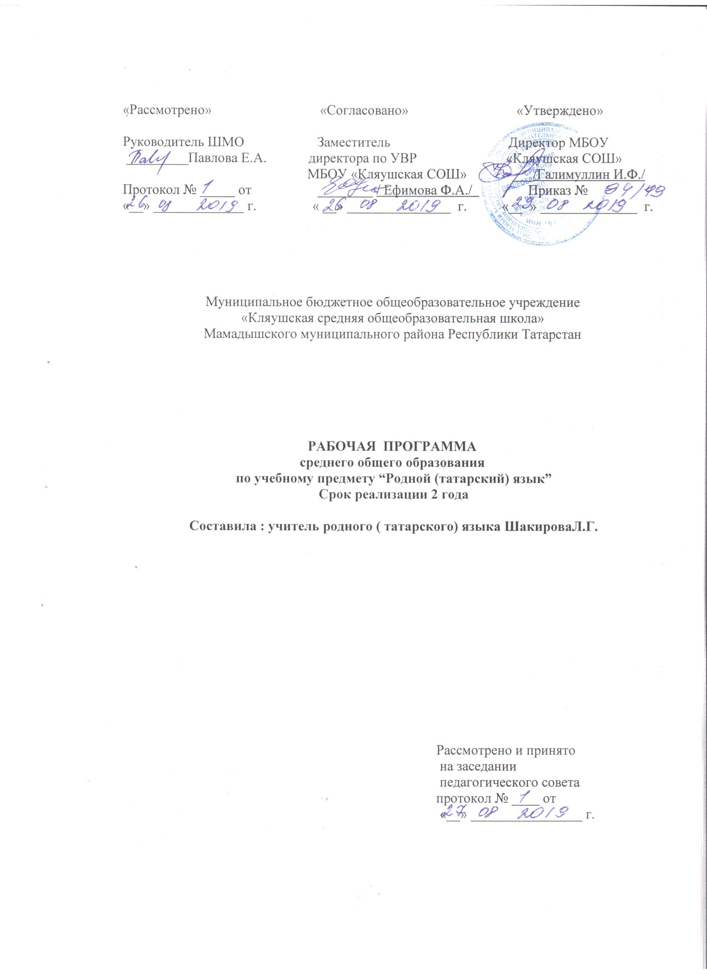

Планируемые результаты
10 класс
Предметные результаты обучения татарскому языку по каждой изучаемой теме приводятся в тематическом планировании в графе характеристика основных видов деятельности учащихся.
По видам речевой деятельности предусматриваются следующие результаты:

в говорении
- диалогическая речь:
умение вести диалоги этикетного характера, диалог-расспрос, диалог-побуждение к действию, диалог-обмен мнениями, комбинированные диалоги.
Объём диалога: каждый участник диалога должен произнести 6-8 реплик (5–7 классы), 8-10 реплик (8–9 классы). Продолжительность диалога: 1–2 мин. (9 класс).
- Монологическая речь: умение пользоваться основными коммуникативными типами речи: описанием, сообщением, рассказом (включающим эмоционально-оценочные суждения), рассуждением (характеристикой) с высказыванием своего мнения и краткой аргументацией с опорой и без опоры на прочитанный или услышанный текст, либо заданную комм
- уникативную ситуацию.
Объем монологического высказывания: 8-10 фраз (5–7 классы); 10-15 фраз (8–9 классы). Продолжительность монолога: 2 мин (9 класс).

в аудировании
дальнейшее развитие и совершенствование восприятия и понимания на слух аутентичных аудио и видеотекстов с разной глубиной проникновения в их содержание (с пониманием основного содержания, с выборочным и полным пониманием воспринимаемого на слух текста) в зависимости от коммуникативной задачи и функционального типа текста.
Аудирование с полным пониманием содержания осуществляется на несложных текстах, построенных на полностью знакомом учащимся языковом материале. Время звучания текстов для аудирования – до 1 мин.
Аудирование с выборочным пониманием нужной или интересующей информации предполагает умение выделить значимую информацию в одном или нескольких аутентичных коротких текстах прагматического характера, опуская избыточную информацию. Время звучания текстов для аудирования: до 1,5 мин.

в чтении

умение:
- читать и понимать несложные тексты в языковом плане с различной глубиной и точностью проникновения в их содержание (в зависимости от вида чтения): с пониманием основного содержания (ознакомительное чтение); с полным пониманием содержания (изучающее чтение); с выборочным пониманием нужной или интересующей информации (просмотровое/поисковое чтение);
- формулировать простые выводы на основе информации, которая содержится в тексте;
- прогнозировать содержание книги по ее названию и оформлению, содержанию сообщения, по внешним признакам (основной странице и т.д.).

в письме
умение:
- писать короткие поздравления с днем рождения и другими праздниками, выражать пожелания (объёмом 18-20 слов, включая адрес);
- заполнять формуляры, бланки (указывать имя, фамилию, пол, гражданство, адрес);
- писать личное письмо с опорой и без опоры на образец (расспрашивать адресата о его жизни, делах, сообщать то же самое о себе, выражать благодарность, давать совет, просить о чём-либо). Объём личного письма: 80 слов, включая адрес;
- составлять короткие рассказы;
- описывать картины;
составлять план, тезисы письменного сообщения, кратко излагать результаты проектной деятельности.

11 класс
В результате изучения родного языка на базовом уровне ученик должен
знать/понимать
значения новых лексических единиц, связанных с тематикой данного этапа обучения и соответствующими ситуациями общения, в том числе оценочной лексики, реплик-клише речевого этикета, отражающих особенности культуры страны/стран изучаемого языка;
значение изученных грамматических явлений в расширенном объеме (видо-временные, неличные и неопределенно-личные формы глагола, формы условного наклонения, косвенная речь / косвенный вопрос, побуждение и др., согласование времен);
уметь
говорение
вести диалог, используя оценочные суждения, в ситуациях официального и неофициального общения (в рамках изученной тематики); беседовать о себе, своих планах; участвовать в обсуждении проблем в связи с прочитанным/прослушанным иноязычным текстом, соблюдая правила речевого этикета;
рассказывать о своем окружении, рассуждать в рамках изученной тематики и проблематики; представлять социокультурный портрет своей страны и страны/стран изучаемого языка;
аудирование
относительно полно и точно понимать высказывания собеседника в распространенных стандартных ситуациях повседневного общения, понимать основное содержание и извлекать не- обходимую информацию из различных аудио- и видеотекстов: прагматических (объявления, прогноз погоды), публицистических (интервью, репортаж), соответствующих тематике данной ступени обучения;
чтение
читать аутентичные тексты различных стилей: публицистические, художественные, научно-популярные, прагматические – используя основные виды чтения (ознакомительное, изучающее, поисковое/просмотровое) в зависимости от коммуникативной задачи;
письменная речь
писать личное письмо, заполнять анкету, письменно излагать сведения о себе, делать выписки из текста;
использовать приобретенные знания и умения в практической деятельности и повседневной жизни для:
общения с носителями языка, ориентации в современном поликультурном мире;
получения сведений из источников информации (в том числе через Интернет), необходимых в образовательных и самообразовательных целях;
расширения возможностей в выборе будущей профессиональной деятельности;
изучения ценностей мировой культуры, культурного наследия и достижений разныхнародов; ознакомления представителей зарубежных стран с культурой и достижениями России.

Основные задачи преподавания татарской литературы в русских группах 11 класса русской школы: Воспитывать творчески мыслящую, инциативную, активно участвующую в общественной жизни, образованную, свободно говорящую на двух государственных языках личность. Основные цели: Цель обучения русскоязычных детей татарскому языку многогранна,и она состоит из нескольких аспектов : познание, развитие, воспитание, образование.
Психологические функции, связанные с развитием мышления : логическое мышление, выявление причинно – следственных связей, развитие памяти, развитие внимательности, способности к общению, сила воли, целеустремленность, активность. Цель воспитания-обогащение духовного мира детей, знакомство их с культурой и искусством татарского народа, воспитание чувства дружбы и уважения между представителями разных национальностей.
Требовать понимания Полное понимание татарской речи собеседника; Частичное понимание, требующее Теле - радиовещания. Диалогическая речь Умение выражать свое мнение собеседнику, используя различные реплики в процессе общения; Умение спорить с собеседником по конкретной проблеме и аргументировать свое мнение; Выход на общение с собеседниками по проблеме, представленной в программе. Монологическая речь Умение высказывать свое мнение, сравнивать и оценивать новое знание; Использование простых и указанных в программе совместных предложений, умение сообщать о произошедших в жизни ситуациях, услышанных новых сведениях, волнующих вас проблемах;
Умение высказывать свое мнение по нравственным проблемам, представленным в программе. Умение разделять содержание прочитанного текста на логические части, составлять план. Написать свое мнение о герое прочитанного произведения; Написать рассказ о увиденном и услышанном; Писать свои мысли по нравственной проблеме, выполнять творческие задания.

Содержание программного материала
10 класс
Т\с | Основные темы | Содержание
1 | Школьная жизнь | Имя существительное.Склонение существтительных с окончаниями принадлежности.Дефис между подлежащим и сказуемым.Прямая речь. Прямая речь. Использование в речи..Высказывание правильной интонацией повествовательных,вопросительных,повелительных предложений
2. | С этого края, мы из этой почвы | Лексическое значение слова.Многозначимость слова.Спрягаемые глаголы.Изъявительное наклонение настоящего врени,прошедшее определенное ,прошедшее неопределенное время, прошедшее незаконченное время. Неспрягаемые глаголы..Причастие,деепричастие,имя действия.Имя числительное, разряды числитеьных.Инфинитив,их употребление.
3. | Избегайте вредных привычек! | Послелоги и послеложные слова.Виды предложений.Умение различать виды сложносочиненных и сложноподчиненных предложений.
4. | Мои друзья, мои ровесники. | Виды сложноподчиненных предложений.Уметь различать аналитическое и синтитическое свойство сложноподчиненных предложений,активно использовать. в речи
5. | Чистые чувства-первые чувства | Члены предлоңения.Распространенные и не распространенные
6. | Никто не забыт, ничто не забыто | Составные глаголы. По морфологию и синтаксиса.
5. | Развитие речи
6. | Контрольная работа
11 класс
Тематическое планирование

№ | Раздел, тема | содержание
1 | Судьба в наших руках | Изменения согласных и гласных звуков на татарском языке. Транскрипция слов. Ударение. Знать особенности ударения на татарском языке и правильно ставить ударение в словах отдельных грамматических форм. Правильное произношение и написание активно освоенных лексических единиц, в том числе слитных, строчных, парных и сокращенных слов
2 | Наша Родина | Виды обстоятельств, личные местоимения
3 | Спорт и здоровый образ жизни | Числительное, виды. Словари.  Отсутствие категории вида и ее аналитических форм в татарском языке. Наличие в татарской речи частиц препозитива и постпозитива
4 | Семья и дети | Фразеологизмы. Антоним, синоним, употребление омонимов в речи, использование слов с именами и местоимениями. Имя прилагательное Правильное произношение и написание активно освоенных лексических единиц, в том числе слитных, строчных, парных и сокращенных слов.
5 | Первые чувства, создание семьи | Виды глаголов. Современные формы повествования: неопределенное и неопределенное прошлое, неоконченное прошлое, давно прошедшее,повторяющееся прошлое, неопределенное и неопределенное будущее.
12 | Развитие речи | Практическое овладение диалогической и монологическими формами речи. Овладение нормами татарского речевого этикета в ситуациях учебного и бытового.  Работа над текстом: озаглавливание, составление планов к предложенным текстам.
13 | Контрольная работа
 | Всего

Тематическое планирование
10 класс
№ | Раздел
1 | Школьная жизнь | 5
2. | С этого края, мы из этой почвы | 5
3. | Избегайте вредных привычек! | 8
4. | Мои друзья, мои ровесники. | 5
5. | Чистые чувства-первые чувства | 7
6. | Никто не забыт, ничто не забыто | 5
7. | Развитие речи | 4
8. | Контрольная работа | 4
11 класс
№ | Раздел, тема | Кол-во часов
1 | Судьба в наших руках | 6
2 | Наша Родина | 4
3 | Спорт и здоровый образ жизни | 10
4 | Семья и дети | 11
5 | Первые чувства, создание семьи | 3
6 | Развитие речи | 3
7 | Контрольная работа | 3
 | Всего | 34

